國立臺灣海洋大學

電機工程學系

學士學位論文

指導教授：吳政郎 博士

視覺回授控制多軸機器手臂

Visual Feedback Control of a Multi-axis Robot Arm

研究生：葉致均 撰

中華民國 112 年 6 月

視覺回授控制多軸機器手臂

Visual Feedback Control of a Multi-axis

Robot Arm



研 究 生：葉致均 Student：Zhi-Jun Yeh

指導教授：吳政郎 Advisor：Jenq-Lang Wu

國立臺灣海洋大學

電機工程學系

學士論文

A Thesis

Submitted to the Department of Electrical Engineering College of Electrical Engineering and Computer Science

National Taiwan Ocean University in partial fulfillment of the requirements

for the Degree of Bachelor of Science

in

Electrical Engineering

June 2023

Keelung, Taiwan, Republic of China

中華民國112 年6 月

**致謝**

控制機械手臂結合視覺辨識，在一年前的我總覺得，要成功做出專題是遙不可及，而這個目標能夠付諸實踐必須先感謝我的恩師兼指導教授吳政郎老師，恩師給我很高的自主性以培育我獨立思考與解決問題的能力，在我對問題迷茫時，老師總是簡單的一句話就能將我點醒，我總在心底暗暗讚嘆老師的經驗與思維。當過程遭遇困難時，總不厭其煩的與我討論並指引我方向讓我自己去克服，一步一步指導我完成這篇論文，恩師是我做研究與人生中的重要導師，不僅深深影響我對做研究的態度，更使我對於自動控制產生極大的熱忱，在此對於吳政郎老師致上萬分的謝意。此外，也要感謝我的朋友蘇昭融，每天陪著我熬夜寫論文，並耐心帶我看懂每行程式在做什麼，給了我極大的依靠。

最後，將這份論文獻給辛苦培育我的父母葉明峰先生與黃美齡女士，因為有你們的支持與生活上的幫助，讓我在大學階段能無後顧之憂的完成學業。對我來說，現在才剛剛踏入自動控制的領域，在未來的人生裡，我會更努力地鑽研相關知識，不辜負父母對我的期待與教授對我的栽培。

葉致均 謹致於

國立臺灣海洋大學

一百一十二年六月

**摘要**

本論文主要目的是結合影像視覺與多軸機器手臂，使其突破按照既定路線作業的傳統式機械手臂，對於機械手臂在變化的環境中執行精密任務有很高的實用價值，在工業應用上可提升其適應性及降低機械出錯機率，減少人力資源，做到真正的自動化生產線。

本系統使用Arduino Uno控制板，具有多組的數位輸出入端及串列埠，可供機器手臂多顆馬達同時控制及資料傳輸使用。本系統的影像處理仰賴OpenCV，在辨識目標、測得深度並轉換為世界座標後，藉由串列埠將目標物的世界座標傳給Arduino，使機器手臂能夠自主式的去完成夾取任務。

關鍵字：機械手臂、反向運動學、視覺回授、雙目測距、立體匹配

**Abstract**

The main objective of this paper is to integrate visual perception with a multi-axis robotic arm, surpassing the traditional mechanical arms that follow predefined paths. This combination has high practical value for the precise execution of tasks by robotic arms in changing environments. It enhances adaptability and reduces the probability of mechanical errors, thereby reducing manpower and achieving a truly automated production line.

This system utilizes an Arduino Uno control board, equipped with multiple sets of digital input/output ports and serial ports. These features allow simultaneous control of multiple motors of the robotic arm and facilitate data transmission. The image processing in this system relies on OpenCV. After recognizing the target and measuring its depth, which is then converted into world coordinates, the world coordinates of the target object are transmitted to the Arduino via the serial port. This enables the robotic arm to autonomously complete the gripping task.

Keywords: robotic arm, inverse kinematics, visual feedback, binocular ranging,

Stereo matching.

**目錄**

摘要....................................................................IV

Abstract..................................................................V

目錄....................................................................VI

圖目錄...........................................................VIII

表目錄................................................................X

第一章、緒論..........................................................1

1.1前言........................................................1

1.2研究動機與目的..............................................2

1.3論文架構....................................................2

第二章、系統軟硬體架構....................................................3

2.1系統架構簡介................................................3

2.2機械硬體介紹................................................4

2.2.1機械臂尺寸與架構......................................4

2.2.1.1手臂改良........................................5

2.2.2伺服馬達..............................................6

2.2.3 Arduino Uno...........................................8

2.2.4 Webcam...............................................9

2.3軟體開發環境與工具...............................................10

2.3.1開發環境PyCharm.............................................10

2.3.2 OpenCV..............................................10

2.3.3 Arduino IDE工具.........................................11

第三章、視覺處理......................................................13

3.1 影像處理流程...................................................13

3.2 色彩空間與色彩模型............................................15

3.2.1 RGB色彩空間...........................................15

3.2.2 HSV色彩空間............................................16

3.2.3色彩空間轉換.............................................17

3.2.4二值化...................................................18

3.2.5膨脹與侵蝕...............................................19

3.3 影像深度........................................................21

3.3.1雙目測距.................................................21

3.3.2深度轉換相機座標........................................26

第四章、運動學........................................................28

4.1 空間中的剛體..................................................28

4.2 歐拉旋轉定理..................................................29

4.3 反向運動學.....................................................30

4.4 正向運動學................................................31

4.5 座標系轉換................................................32

4.5.1 相機座標轉圖像座標..................................32

4.5.2 相機座標轉世界座標..................................33

第五章、實驗結果..................................................34

5.1 實驗一: 立體校正輸出深度圖................................34

5.1.1 實驗目的............................................34

5.1.2 實驗成果分析........................................34   
 5.2 實驗二:視覺回授隻機械手臂夾取紅色圓球.....................38   
 5.2.1 實驗目的............................................38

5.2.2 實驗成果分析........................................38

第六章、結論與未來展望............................................40

6.1 結語......................................................40  
 6.2 未來展望..................................................40

參考文獻..........................................................41

**圖目錄**

圖1 Unimate........................................................1

圖2 機器手臂系統方塊圖.............................................3

圖3 AS-6DOF尺寸模型...............................................4

圖4 接口處加強型的厚型搖臂.........................................5

圖5 夾頭改良實際圖.................................................5

圖6 MG995伺服馬達外觀..............................................6

圖7 MG995伺服馬達轉角幅度..........................................6

圖8 MG995伺服馬達控制脈寬區間示意圖................................6

圖9 RobotBase RB-150MG伺服馬達....................................7

圖10 Arduino Uno控制板與腳位簡介(正面) .............................8

圖11 Arduino Uno控制板(背面) ........................................8

**圖12** **KINYO PCM-537**攝影機............................................9

圖13 PyCharm上使用OpenCV操作介面................................11

圖14 Arduino編譯程式操作介面........................................11

圖15 影像處理流程圖.................................................14

圖16 RGB色彩空間...................................................15

圖17 RGB色彩之加法混色示意圖......................................15  
圖18 HSV色彩空間..................................................16  
圖19 HSV圓錐體示意圖..............................................16  
圖20 二值化前後比較圖...............................................18  
圖21 膨脹流程示意圖.................................................19  
圖22 侵蝕流程示意圖.................................................20  
圖23 雙目測距流程圖.................................................21

圖24 使用MATLAB對方格紙做雙目標定...............................23

圖25 雙目標定配對誤差直方圖........................................23

圖26 校正前示意圖...................................................23

圖27 校正後示意圖...................................................23

圖28 拍攝紅色圓球的左右視圖.........................................25

圖29 轉為灰度圖後放在同一水平面進行比對............................25

圖30 深度圖.........................................................26

圖31 空間中剛體的運動示意圖.........................................28

圖32 以 Z 軸為基準遵循右手定則之旋轉示意圖.........................29

圖33 H >=0 之二維空間逆向運動學模型................................30

圖34 相機座標轉換圖像座標...........................................32

圖35 相機標定場景...................................................34

圖36 兩相機座標旋轉矩陣R...........................................35

圖37 兩相機座標平移矩陣T..........................................35

圖38 左相機內參矩陣..............................................35

圖39 右相機內參矩陣..............................................35

圖40 原始35組相片配對誤差直方圖.................................35圖41 刪除誤差大相片組後留下12組較精準配對直方圖.................35

圖42 左右相機拍攝原始相片組......................................36

圖43 立體校正相片組同水平面灰度圖................................36圖44 影像深度圖..................................................37

圖45 紅色圓球的相機座標..........................................37

圖46 伺服馬達連接電路板之電路....................................38

**表目錄**

表1 MG995、RB-150MG伺服馬達規格....................................7

表2 Arduino Uno規格....................................................8

表3 Arduino Uno接腳................................................9

表4 網路攝影機規格表..............................................10

表5 HSV色彩閥值......................................................17

表6 夾取實驗結果分析..............................................38

1. **緒論**

**1.1前言**

隨著科技的不斷進步和人們對機器智能化的需求，機械手臂的應用領域不斷擴展，從傳統的工業領域延伸到服務機器人、醫療保健、農業等多個領域。它的起源可以追溯到上個世紀，當時工業界開始將自動化技術應用於生產線，並發展出了機械手臂作為重要的工業機械設備。機械手臂在自動化生產中展現了出色的效能，可以執行繁重、危險或精細的工作任務，提高了生產效率並降低了勞動強度。所以現今許多產業界皆以此模式來建構生產線。近年驅動手臂的方式也日新月異，從傳統的氣油壓與電動機驅動，到現今採用線趨動控制、串聯式網路控制等的新式技術。因傳統的控制器漸漸無法跟上現代化的硬體設備需求，其缺點包含了擴充性、開放性、系統的相容性不高以及無網路通信等諸多缺點，使得網路控制成了主要發展趨勢。

機械手臂是模仿人類手臂功能與動作的自動化機械，藉由多關節連接，能夠在二維或三維空間下運動或線性移動。透過加入鏡頭模仿人類的眼睛，以取得工作環境的圖像，再透過影像處理分析目標物位置提供手臂夾取資訊，由此一來便不用將零件放置在固定區塊，就能達到抓取的任務。目前機械手臂已廣泛應用在各個工業製造的領域，例如：機械、電子、傳感器、驅動、控制等。

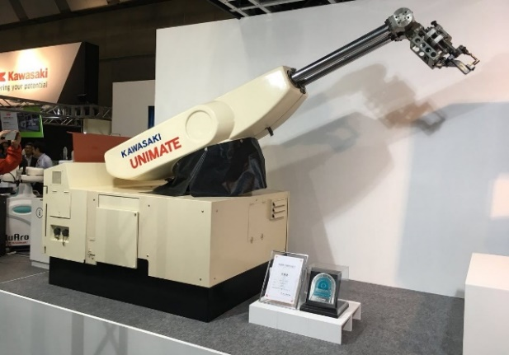 第一台工業用機械手臂為「機械手臂之父」Joseph F.Engelberger，於1956年發明，同時期各國致力發展，三軸機械手臂的技術最為成熟，至今在工業依然非常實用，可用於簡易加工及搬運，為自動化系統的重要指標。總結來說，機械手臂作為一種具有多自由度和精確運動控制能力的機械裝置，在工業、服務機器人、醫療保健和農業等領域得到了廣泛的應用。隨著人工智能和機器學習的不斷發展，機械手臂的智能化和自主性不斷提升。然而，機械手臂仍然面臨著成本、可靠性、感知和智能化等方面的挑戰。未來的研究和發展將致力於解決這些挑戰，進一步提升機械手臂的性能和應用價值，實現更廣泛的應用。

圖1 Unimate

**1.2研究動機與目的**

隨產業逐漸走向高科技，機械手臂也開始出現在精密工業與電子業的生產線上，其對於精度、速度及靈活度相較傳統重工業要求更高，傳統的三軸機械手臂已無法滿足高科技產業，但機械手臂的研發與製造需要龐大資金，因此本研究利用簡易馬達、旋轉基座與鏡頭造出低成本兼具實用性的機械手臂。

製作機械手臂的主要目的為取代人力，去執行高危險性或重複性高而單調的工作。為了能使機械手臂更靈活能自主判別物體位置並夾取，本研究使用視覺處理系統，並將關節數提升至五軸，企圖提高靈活度，使機械手臂工作更有效率。此外，在生產線上用視覺檢測出不良品並挑出，以提升產品良率，降低人為因素對產品品質影響，也可以檢測機械工作有無異常，在發現異常後即時停止並修復，於此便不需要人類時時盯著生產線，達到真正意義上的自動化生產。

**1.3 論文架構**

本論文共分為五章節：

第一章、 緒論

說明研究背景、研究動機與目的、論文架構。

第二章、 系統架構

說明本論文的基本硬體與軟體架構，以及其原理與微處理控制板。 第三章、 視覺處理

說明影像處理流程與原理，如：RGB與HSV色彩空間、色彩空間  
 轉換、特徵點匹配演算法、二值化、膨脹與侵蝕、雙目測距等。

第四章、 運動學

說明機械手臂的運動原理，如剛體運動、歐拉旋轉定理、  
 正向運動學與反向運動學推導等。

第五章、 實驗結果

說明本次實驗主要任務，主要是要利用影像處理與機器人運動學的

結合，來展現機械手臂的運動狀況與完成指定任務等實驗結果。

第六章、 結語與未來展望

說明本實驗的結語與未來展望，問題與解決方法。

1. **系統軟硬體架構**

本論文將機械手臂系統主要分為硬體機構、系統控制與視覺回授等三大系統，此章將依序做簡要的介紹。

**2.1 系統架構簡介**

本論文主要實現視覺回授控制多軸機器手臂，使機器手臂具有自我組織的能力，在非人為操控下完成指定的工作。依照圖3機器手臂系統方塊圖，可以很直觀看到機械手臂中，資訊是如何傳遞。硬體機構部份是由攝影機、伺服馬達、機器手臂所構成；系統控制電路核心是使用Arduino Uno控制板，透過OpenCV做即時的影像處理，利用影像將目標物的相機座標算出後，再經由一轉換矩陣轉為世界座標，最後將此目標物座標傳給Arduino系統進而控制手臂去夾取目標物。

OpenCV

圖2機器手臂系統方塊圖

攝影機

伺服馬達

Arduino Uno  
控制板

機械手臂

**2.2 機器手臂硬體介紹**

**2.2.1 機械臂尺寸與架構**

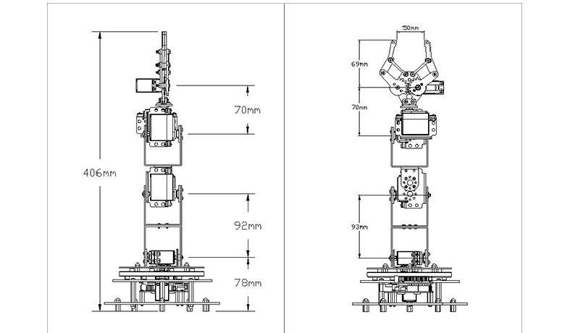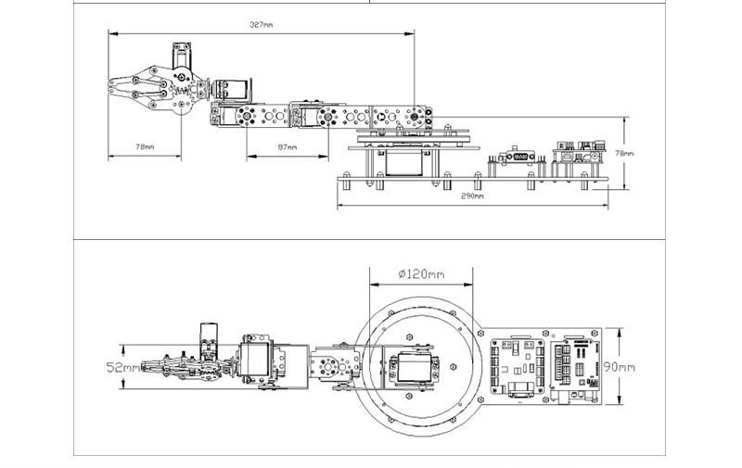 本論文使用機型為哈爾濱奧松機器人科技公司所產之機械臂，型號為；底部旋轉盤內一馬達控制旋轉角度，使夾頭能與目標物在同一垂直面上；而手臂上三個關節可在該平面中移動使夾頭靠近目標物；前端一馬達控制夾頭角度；最後末端一馬達控制夾頭開合，為一五軸機械手臂:

圖3 AS-6DOF尺寸模型

**2.2.1.1手臂改良**

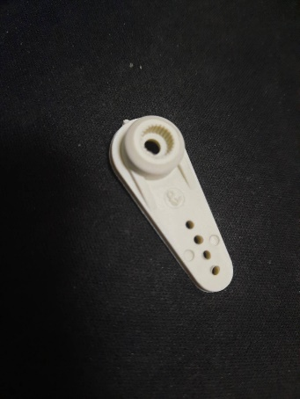**舵機臂改良:**舊型舵機臂易脆化不耐磨，使用久後會影響旋轉精度，因此本論文選用在接口處加強型的厚型搖臂，增強機械臂的精度與耐用度。

圖4 接口處加強型的厚型搖臂

**夾頭改良:**由於本論文最後呈現方式為夾取保麗龍球，原夾頭因接觸面積小、摩擦力不夠，導致夾取時易掉落，故在夾頭接觸面貼上泡棉膠，增加接觸面積與摩擦力以解決此問題。

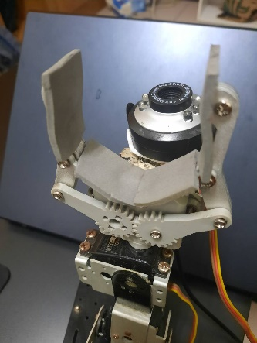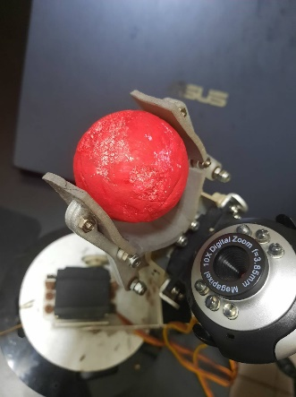

圖5 夾頭改良實際圖

**2.2.2 伺服馬達**

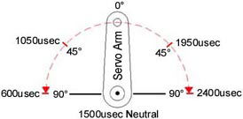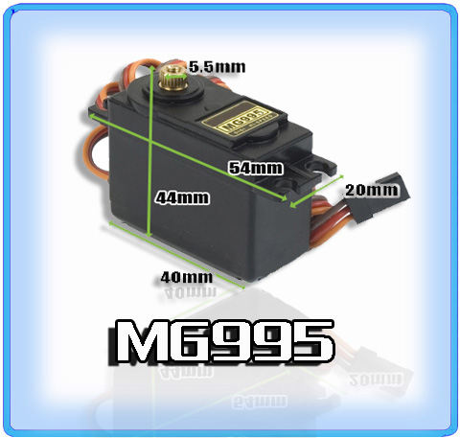**MG995**

圖7 MG995伺服馬達轉角幅度

圖6 MG995伺服馬達外觀

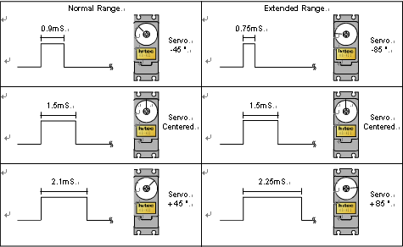

圖8 MG995伺服馬達控制脈寬區間示意圖

**RB-150MG**

RB-150MG是奧松機器人推出的新一代全金屬齒大扭矩大轉角範圍的機器人專用伺服舵機，其內部採用的電機為直流有刷空心杯電機，內部採用無鐵轉子，具有能量轉換效率高、激活制動響應速度快、運行穩定性可靠、自適應能力強、電磁干擾少等優點，與同等功率的鐵芯電機相比體積小、重量輕；舵機反饋電位器採用導電塑料電位器，其精度和耐磨程度大大優於線繞電位器；電機控制集成電路(IC)採用數字晶片與功率開關組成H橋電路，電壓控制雙極性驅動方式具有響應速度更快、無響應區範圍小、定位精度高、抗干擾能力強兼容性好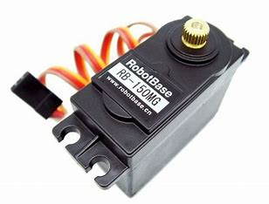等優勢，超越傳統舵機更適合機器人與航模領域廣泛應用。

圖9 RobotBase RB-150MG伺服馬達

表一 MG995、RB-150MG伺服馬達規格

|  |  |  |
| --- | --- | --- |
|  | **MG995** | **RB-150MG** |
| 尺寸 | 40*20*36.5mm | 40.8*20.1*38mm |
| 重量 | 48g | 56g |
| 工作電源 | 3.5V~8.4V | 5V~7.2V |
| 轉速 | 60 度/0.17s(4.8V)  60 度/0.13s(6V) | 60 度/0.16s(6V)  60 度/0.14s(7.2V) |
| 扭力 | 13kg-cm(4.8V)  15kg-cm(6V) | 13kg-cm(5V)  15kg-cm(6V)  16kg-cm(7.2V) |
| 工作溫度 | -30℃~60℃ | 0℃~60℃ |
| 死區 | 4us | 10us |
| 控制脈波週期 | 20ms | 20ms |

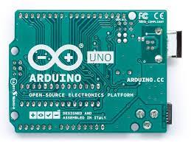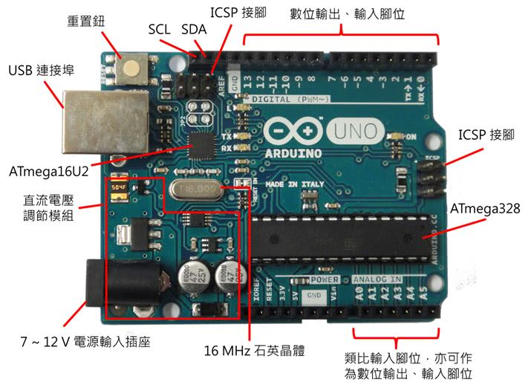**2.2.3 Arduino UNO控制板**

圖11 Arduino Uno控制板(背面)

圖10 Arduino Uno控制板與腳位簡介(正面)

Arduino Uno是基於ATmega328P的單片機開發板。它有14個數字輸入/輸出引腳，其中6個可用作脈寬調製輸出，也就是可以輸出可變功率，有助於控制LED的亮度。還包含6個模擬輸入腳，16MHz晶振，USB連接，電源插孔，ICSP接頭和復位按鈕。作為最入門且最受歡迎的控制板，Arduino Uno只需一根USB線就可以與IDE連接，非常適合初學者使用。

表2 Arduino Uno規格

|  |  |
| --- | --- |
| **名稱** | **規格** |
| 微控制器 | ATmega328P |
| 工作電壓 | 5V |
| 建議輸入電壓 | 7-12V |
| 限制輸入電壓 | 6-20V |

**電源與相關接腳**

Arduino Uno板可通過USB連接或外部電源供電。需注意如果供電電壓低於7V，則5V輸出腳位可能電壓不足，電路板可能會變得不穩定。如果使用12V 以上，電壓調節器可能會過熱並損壞電路板。

接腳列於下表:

表3 Arduino Uno接腳

|  |  |
| --- | --- |
| **腳位名稱** | **介紹** |
| VIN | 電路板在使用外部電源時的輸入電壓，可以通過此腳位提供電壓。 |
| 5V | 從電路板上的穩壓器輸出5V穩壓電壓。 |
| 3V3 | 由穩壓器產生的3.3V電源。最大電流消耗為50mA。 |
| GND | 接地。 |
| IOREF | 讓其他設備知道Arduino控制板的運作電壓。 |

**類比輸入腳位**

A0至A5（A代表Analog）可用來接受類比電壓輸入，但不能輸出類比電壓。每隻腳預設會將0V到5V轉換為0至1023的數值。對於輸出電壓為其他範圍的電路模組，可以透過AREF腳與函式analogReference()，來提供參考電壓。A0至A5也可作為數位輸出、輸入腳位使用，此時A0至A5分別可視為D14至D19。

**數位輸出、輸入腳位**

D0到D13（D代表Digital）可輸出高電位5V與低電位0V的數位訊號，也可接受數位訊號。

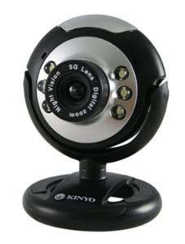**2.2.4 Webcam**

**圖12 KINYO PCM-537**攝影機

本次實驗的視覺系統所採用的Webcam為**KINYO**的網路攝影機，其型號為**PCM-537**，實體如下圖所示:

攝影機架設在機械手臂的末端處，用來偵測目標物位置。此攝影機具6顆LED照明燈，在光線不足的環境下，可開啟LED燈補強光線。其使用USB做介面傳輸影像，在本論文中直接與電腦連接，擷取影像後傳到PC端進行影像處理，並分析影像作特徵點匹配，再將影像交由給OpenCV處理後計算距離與座標。

**PCM-537**透過USB2.0進行訊號傳輸，最高動態攝影解析度為2560x1920，幀率為每秒30幀(30FPS)，色彩為24bit真彩。

表4 網路攝影機規格表

|  |  |
| --- | --- |
| 廠牌 | KINYO PCM-537網路攝影機 |
| 產品尺寸 | (W)56×(H)76×(D)53mm |
| 鏡頭 | 5P鏡頭 |
| 感應器 | CMOS Image sensor |
| 畫素 | 700萬畫素 |
| 傳輸 | USB 2.0 |
| FPS | 30 FPS/sec |

**2.3軟體開發環境與工具**

**2.3.1 開發環境PyCharm**

PyCharm是一個跨平台開發環境，主要用於[Python](https://zh.wikipedia.org/wiki/Python)語言開發，由捷克公司[JetBrains](https://zh.wikipedia.org/wiki/JetBrains)開發，提供代碼分析、圖形化除錯器，整合測試器、整合[版本控制系統](https://zh.wikipedia.org/wiki/%E7%89%88%E6%9C%AC%E6%8E%A7%E5%88%B6)(Vcs)，並支援使用Django進行網頁開發。擁有Web開發、支援網路框架、Python剖析器、遠端開發、支援資料庫與SQL等許多進階功能。

**2.3.2 OpenCV**

OpenCV全名為Open Source Computer Vision，由Intel公司開發出來的開源圖形演算法跨平台函式庫，可以製作圖片、視訊、矩陣運算、統計、圖論、資料儲存等相關設計。其應用領域有影像辨識、圖形辨識、電腦圖學、立體視覺、動靜態影像處理、機器學習等。對於影像與視訊 分析處理提供超越500種最佳演算法與圖形處理的資料結構，可以整合C語言函式庫，做出更加強大的應用。

本論文以PyCharm做為開發環境，Python為主要語法，使用OpenCV，介面如下：

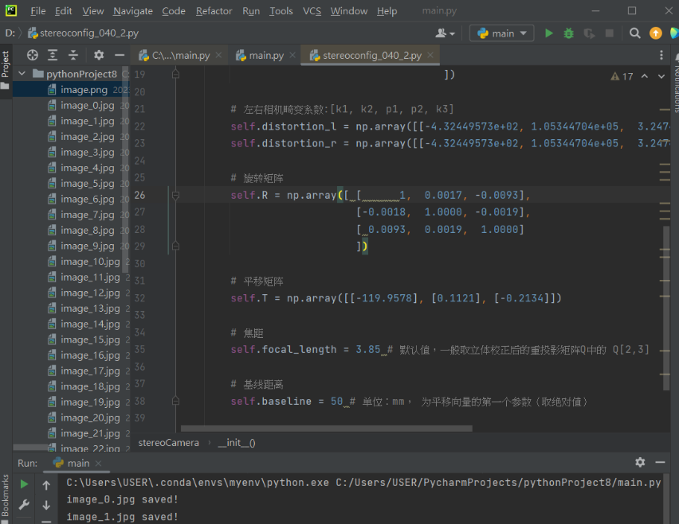

圖13 PyCharm上使用OpenCV操作介面

**2.3.3 Arduino IDE工具**

Arduino IDE工具可以從Arduino官方網站找到最新版本的開發環境，並且 免費下載。Arduino的開發環境是一套用Java編寫的跨平台應用軟體，主要使用C語言及C++撰寫程式，也提供常見的輸入/輸出函式的Wiring。在此平台編寫的程式被稱為「sketch」，而其中一個典型的Arduino C/C++ sketch程式會包含以下兩個函式，它們會在編譯後合成為main()函式：

1. setup()：在程式執行開始時會執行一次，用於初始化設定。
2. 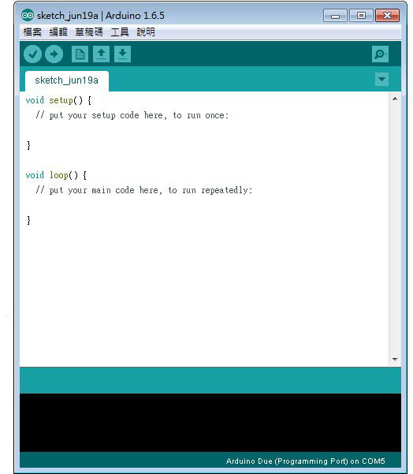loop()：直到Arduino硬體關閉前會重複執行函式放的程式碼。

圖14 Arduino編譯程式操作介面

命令視窗

工具列

以AVR-GCC編譯器與avr-libc、AVRlib函式庫所構成的開放原始碼之開發環境，可以讓使用者輕易的上手編寫程式，再將程式上傳至I/O板上，此工具可以運行於各種作業軟體，如：Windows、Mac、Linux等。

1. **視覺處理**

在研發機器手臂的過程中，我們期望機器手臂能夠模仿人類，自行完成複雜任務，因而搭配許多種不同的感測器，如：紅外線、超音波、壓力等，其中，能對陌生環境蒐集最多訊息的為視覺回授。若機器擁有視覺功能，就能針對環境的改變作即時的調整，提高機器手臂的穩定性及準確性，縮小後端系統控制的誤差，並大大提升機械手臂對陌生環境的適應力。本章會講述處理影像的流程、並介紹色彩空間與轉換、二值化的原理及目的、以及對影像的膨脹、侵蝕等處理。

**3.1 影像處理流程**

本論文使用視覺獲取目標物與環境資訊，流程如下:首先打開Webcam，在畫面中找到紅色圓球時會將其輪廓圈出，按下”p”鍵將影像擷取下來進行處理並計算。辨別紅色是將RGB的影像格式資料彙整後，轉換成HSV色彩空間描述，再經由閥值的調整來擷取所需要區域的HSV數值區間，將此區間的資訊經過二值化轉換以降低資料處理量，提升影像處理的效率。再根據圖片中圓球進行質心運算，找出其的質心位置。

而實際的影像處理過程中，環境與背景都會影響影像運算的精準度，所以除了降低背景顏色、不均勻光線等干擾外，我們也可以在影像運算之前，主動對影像進行降低雜訊。本論文使用的是膨脹與侵蝕的演算法技術，其可以有效地抑制大部分雜訊，使之後的質心運算可以不受到雜訊的影響，降低計算結果的誤差。

影像處理流程圖如圖15所示，藉由攝影機擷取影像，分析其RGB影像資訊，並轉換成HSV色彩模型，並藉由調整閥值來擷取所需要顏色區域後，再將其二值化後，利用膨脹與侵蝕演算法降低雜訊，最後得到目標物在畫面中的質心位置，針對此座標做深度計算。

計算質心

針對質心位置做深度計算

膨脹與侵蝕演算法

二值化

對應RGB色彩模型

RGB轉換HSV色彩空間

擷取影像

圖15影像處理流程圖

**3.2色彩空間與色彩模型**

色彩模型(color model)也被稱作色彩空間(color space)或色彩系統(color system)，是利用數值區分不同顏色的數學模型，常見的有RGB、HSV、CMYK等的模型。以下介紹本論文使用到的RGB模型與HSV模型。

**3.2.1 RGB色彩空間**

不同人對相同物理量的色彩也會有不同的感受，但機器視覺必須建立一套統一定義量化的標準，因此便建立了色彩模型加以有系統的描述顏色。

RGB色彩空間是利用顏色相混比例表示色彩空間，其原理與人類視覺系統的原理類似。人類對色彩的判斷是基於眼睛對光的反應，因此色彩屬於一種光的特性。目前最常見的RGB色彩空間是sRGB，在消費級的數位相機、高畫質攝錄影機、電腦顯示器領域尤為明顯。

RGB顏色空間利用三個顏色分量的線性組合來表示顏色，任何顏色都與這三個分量有關，而且這三個分量是高度相關的，所以連續變換顏色時並不直觀，想對圖像的顏色進行調整需要更改這三個分量才行。而自然環境下獲取的圖像容易受自然光照、遮擋和陰影等情況的影響，即對亮度比較敏感。且人眼對於這三種顏色分量的敏感程度是不一樣的，在單色中，人眼對紅色最不敏感，藍色最敏感，所以RGB顏色空間是一種均勻性較差的顏色空間。如果顏色的相似性直接用歐氏距離來度量，其結果與人眼視覺會有較大的偏差。我們很難用精確的三個分量數值來表示某個顏色，所以，RGB顏色空間適合於顯示系統，卻並不適合於圖像處理。

所謂的RGB色彩模型指紅(Red)、綠(Green)與藍(Blue)三種原色所組成的色 彩空間，RGB色彩模型的混色屬於加法混色，混色的方式如圖27所示。

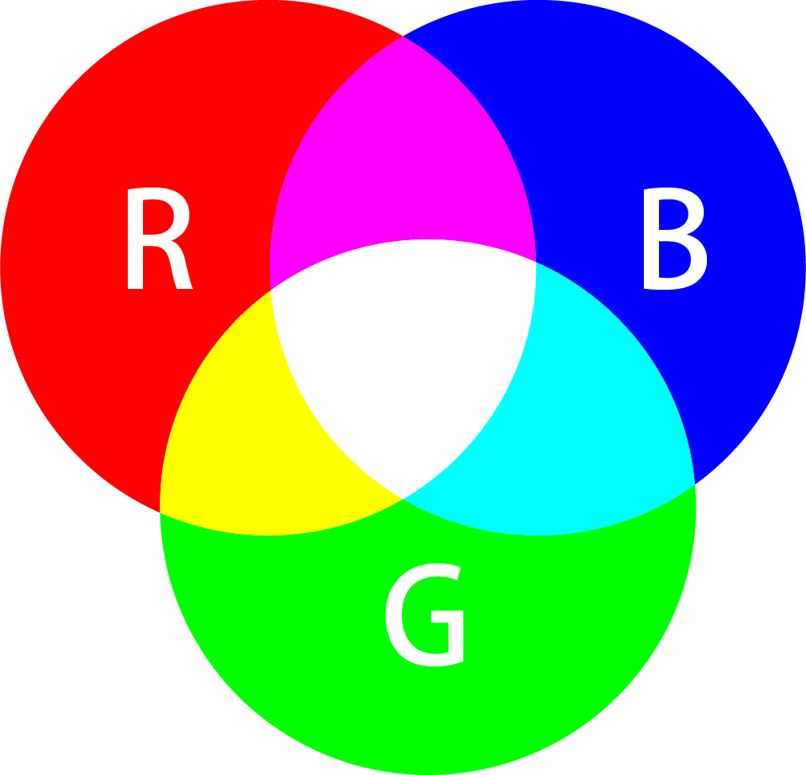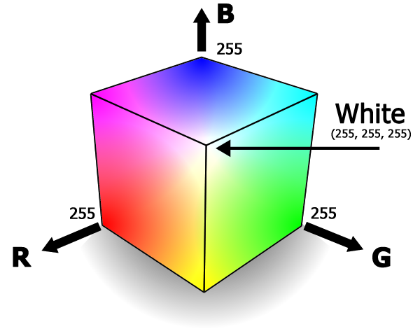 像素是影像的最小取樣單位，每一個像素點對應的顏色值稱為子像素(sub-pixel)。在RGB色彩模型中，子像素為紅、綠、藍三原色所組成的數值，當子像素的數值為(0,0,0)時為黑色，為(255,255,255)則為白色。

圖17 RGB色彩之加法混色示意圖

圖16 RGB色彩空間

**3.2.2 HSV色彩空間**

HSV系統在影像處理上為一種常見的色彩空間，對比RGB色彩空間，更接近人們對彩色的感知經驗。非常直觀地表達顏色的色調、鮮豔程度和明暗程度，方便進行顏色的對比，而計算量上保持簡單。HSV分別代表色調(Hue)、飽和度(Saturation)、亮度(Value)，其優點為三個元素之間的相關性很小，所以我們很容易去控制。

在數學上HSV色彩模型的空間可以用圓柱來表示，如圖29，但概念上可以視為一個圓錐體或六角錐體，如圖30。

* 色調(Hue)為色彩的基本屬性，在HSV空間中為圍繞中心軸的圓盤狀模型，其範圍從0度至360度，從紅色開始按逆時針方向旋轉，0度為紅色，120度為綠色，240度為藍色，通過改變色調的值可以在範圍內選擇不同顏色。
* 飽和度(Saturation)指色彩的純度，也就是混和白光的多寡。在HSV空間中為水平方向表示，越往外飽和度越高，數值越高表示顏色越深，取0~1的數值，在色彩模型空間中代表顏色至中心軸的距離，0表示灰色(無飽和度)，1則表示完全飽和的純色，通過調整飽和度可以改變顏色的鮮豔程度。
* 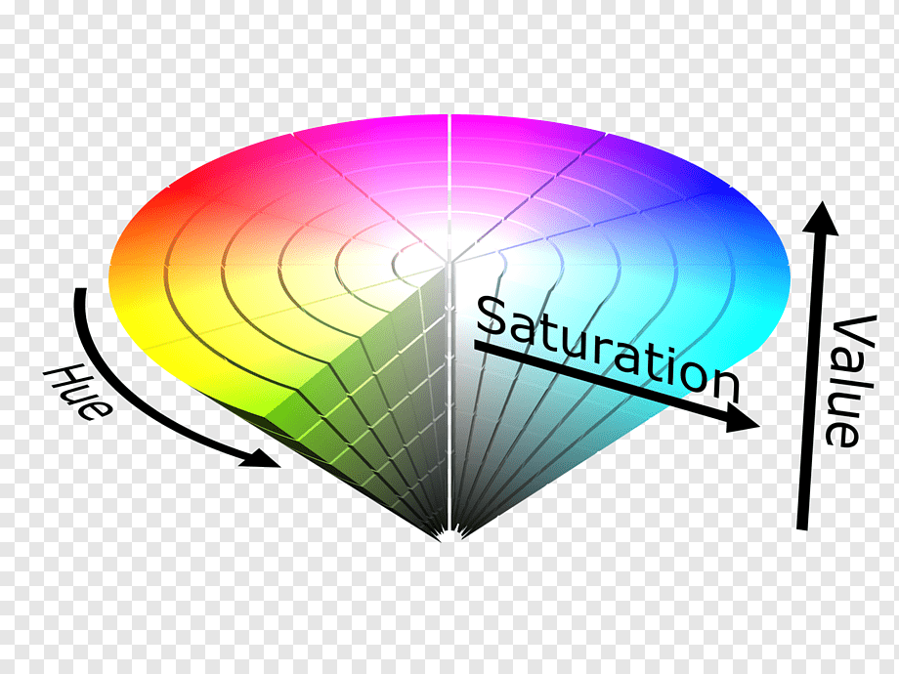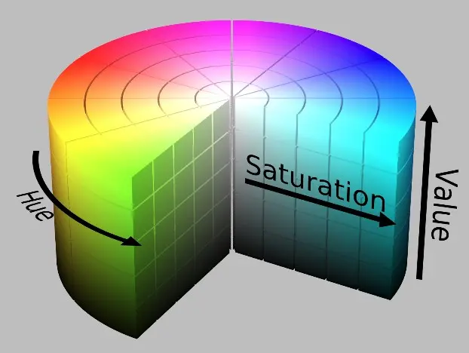亮度(Value)代表顏色明暗度，在色彩模型空間中代表沿中心軸平行方向的高度，範圍為0至255，越往上越亮，0則為黑色。

圖18 HSV色彩空間

圖19 HSV圓錐體示意圖

由於在實際情況下使用RGB色彩空間時，模型容易受到干擾，所以在影像分析處理時，必須同時考慮此三種參數才能達到需求，因此本實驗在影像處理前會先將RGB色彩空間轉換成HSV色彩空間來描述影像的色彩資訊。

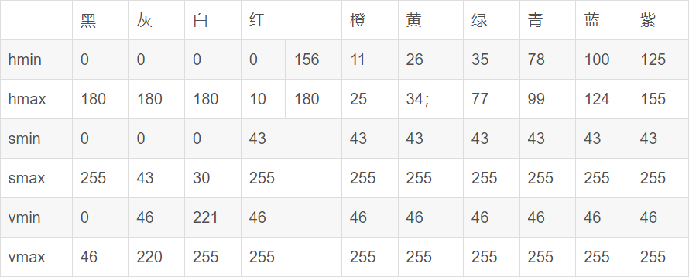

表5 HSV色彩閥值

**3.2.3 色彩空間轉換**

在數學上，將RGB色彩空間轉換成HSV色彩空間的座標變換公式如下:

色調(H)為 $$H=\left\{\begin{aligned}{360}^{∘}-θ,G&<B \\ θ,G&≥B\end{aligned}\right.$$

(3.1)

其中 $$θ=\cos^{-1}⁡\left(\frac{(R-G)+(R-B)}{2{\left[(R-G)^{2}+(R-B)(G-B)\right]}^{\frac{1}{2}}}\right)$$

(3.2)

飽和度(S)為 $$S=\left\{\begin{aligned}0,&\text{ if }max(R,G,B)=0 \\ \frac{max(R,G,B)-min(R,G,B)}{max(R,G,B)},&\text{ otherwise }\end{aligned}\right.$$

(3.3)

亮度(V)為

(3.4)

$$V=max(R,G,B)$$

HSV色彩空間將顏色資訊以色調、飽和度和亮度來表示，在本論文的影像處理或顏色辨識上皆較RGB空間更準確，但因為計算過程較為繁雜，所以不適合用在即時(real-time)且解析度大的系統中。

**3.2.4 二值化**

在本篇論文中，當攝影機擷取影像後，會將原始的RGB影像轉換成HSV色彩空間。此步驟必須透過二值化來將目標物分割出來，把彩色圖像轉為二值圖像，除了可以大大減少計算量，提升計算效率，也能使計算結果更為準確。對於一張平面影像，我們可以將每個像素用一個二維函數f (x,y)表示，x與y為像素(Pixel)座標，f則為該像素的函數值，在本論文中使用HSV空間中的H分量為主，界定是否為紅色。二值化處理簡言之就是將目標色彩資訊設為門檻值，大於等於該值為設為亮部(255)，小於該值則為暗部(0)。

數學式可表達如下： $$f(x,y)=\left\{\begin{aligned}&255,f(x,y)≥T \\ &0,f(x,y)<T\end{aligned}\right.$$

(3.5)

其中T為有目標色彩門檻值。

當整張圖片只有乾淨的兩個值(255及0)，就很適合我們做輪廓偵測等運算。在本論文中，有助於找出影像中紅色圓球的輪廓，以及找出球的質心等，對於之後計算其深度及座標能大大提升精準度。圖31為設定紅色為目標做二值化的前後比較圖。

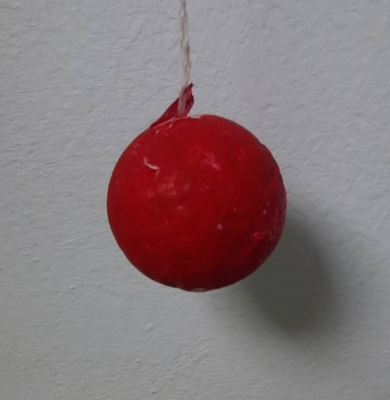

圖20 二值化前後比較圖

**3.2.5 膨脹與侵蝕**

膨脹(Dilation)與侵蝕(Erosion)是形態學的基礎，許多形態學處理的演算法都建立在此兩種原始計算上。在本論文中，圖像做完二值化後，部分區塊會不完整，此時透過膨脹與侵蝕處理後，做到消除雜訊，進而提升面積與質心計算的準確度。

**膨脹**

膨脹(Dilation)是利用空間中兩個像素集合，A集合與B集合，當A集合被B集合膨脹時，可以用A⊕B表示，其中A為輸入影像， B為結構元素。

定義如下: $$A⊕B=\left\{z∣(\hat{B})_{z}∩A≠ϕ\right\}$$

(3.6)

A為輸入影像，也就是被膨脹的目標。

B為結構元素(structuring element)或稱核心(kernel)，是膨脹目標的基本元素。

為B的反射且平移Z單位，B集合對於其原點的反射並平移Z單位，跟A不是空集合的部分做AND運算。

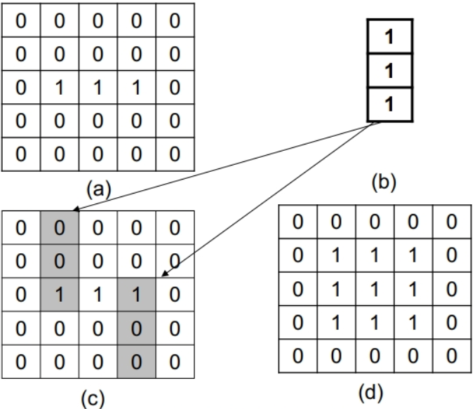 當輸入像素及其周圍像素相對於結構元素為1的像素值有一個以上為255時，則將輸入像素的值設為255。運算結果能對影像的邊界進行擴張，其作用可以使圖像大小往外增加一個像素(3*3)、平滑目標物的邊緣以及減少或填充對象之間的距離。處理效果如下圖所示:

圖21 膨脹流程示意圖

**侵蝕**

侵蝕(Erosion)是利用空間中兩像素集合，A集合與B集合，當A集合被B集合侵蝕，可用A ⊝ B表示，A集合為輸入影像，B集合為結構元素。

定義如下: $$A⊖B=\left\{z∣(\hat{B})_{z}⊆A\right\}$$

(3.7)

A為輸入影像，也就是被侵蝕的目標。

B為結構元素(structuring element)，是侵蝕目標的基本元素。

為B的反射且平移Z單位，A被B侵蝕使得B位移Z後，仍包含在A中的所有Z點的集合。

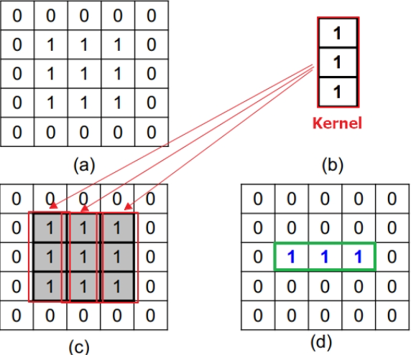侵蝕可以消除目標的邊界點，使邊界向內收縮，在影像處理上用來消除雜訊。卷積核沿著圖像滑動，如果卷積核對應的原圖的所有像素值為1，那麼中心元素就保持原來的值，否則變為零。侵蝕主要應用在去除白噪聲，也可以斷開連在一起的物體。處理效果如下圖所示:

圖22 侵蝕流程示意圖

藉由設定的kernel(圖b)去滾動每個框格，僅有三個單位完全符合kernel的，才會留下中間值的數字1，最後剩下綠色方框。

**3.3影像深度**

在求得座標前需要得到目標物的深度，本論文使用雙目測距來獲得，其結果會較單目測距(直接輸入圓球直徑)，來的更靈活且準確。本章節將會說明雙目測距的原理，最後將求得的深度轉換為座標的過程。

**3.3.1雙目測距**

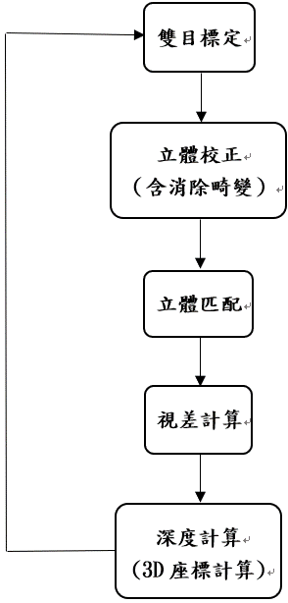 雙目測距的基本原理主要是三角測量原理，即通過視差來判定物體的遠近。流程如下:

圖23 雙目測距流程圖

**雙目標定**的目標是獲得左右兩個相機的內參(在本論文為使用同一相機)、外參和畸變係數，其中內參包括左右相機的fx，fy，cx，cy，外參包括左相機相對於右相機的旋轉矩陣R和平移矩陣T。畸變係數包括徑向畸變係數（k1，k2，k3）和切向畸變係數（p1，p2）。

徑向畸變以數學式表示為: $$\begin{aligned}x_{\text{distorted }}&=x\left(1+k_{1}r^{2}+k_{2}r^{4}+k_{3}r^{6}\right) \\ y_{\text{distorted }}&=y\left(1+k_{1}r^{2}+k_{2}r^{4}+k_{3}r^{6}\right)\end{aligned}$$

(3.8)

(3.9)

切向畸變以數學式表示為: $$\begin{aligned}&x_{\text{distorted }}=x+\left[2p_{1}xy+p_{2}\left(r^{2}+2x^{2}\right)\right] \\ &y_{\text{distorted }}=y+\left[p_{1}\left(r^{2}+2y^{2}\right)+2p_{2}xy\right]\end{aligned}$$

(3.11)

(3.10)

其中，x和y均化平面坐標，按照上述數學式，需要的畸變參數(Distortion coefficients)總共有5個：

(3.12)

$$Distortion coefficients = (k1 k2 k3 p1 p2)$$

雙目相機標定和單目相機標定最主要的區別就是，雙目相機需標定出左右相機座標系間的相對關係，通常會用旋轉矩陣R和平移矩陣T來描述。計算方式如下:

假設空間中有一點P，其在世界坐標系下的坐標為PW ，其在左右相機座標系下的座標可以表示為：

(3.13)

(3.14)

$$P_{l} = R_{l}P_{w} + T_{l}$$

$$P_{r}=R_{r}P_{w} + T_{r}$$

其中:

(3.15)

$$P_{r} = RP_{l} + T$$

綜合上式可推得: $$R=R_{r}R_{l}^{T}$$

(3.17)

(3.16)

$$T=T_{r}-RT_{l}$$

其中，Rl、Tl為左攝像頭經過單目標定得到的相對標定物的旋轉矩陣和平移向量，Rr，Tr為右攝像頭經過單目標定得到的相對標定物的旋轉矩陣和平移向量 左右相機分別進行單目標定，就可以分別得到Rl，Tl，Rr，Tr，帶入上式就可以求出左右相機之間的旋轉矩陣R和平移T。

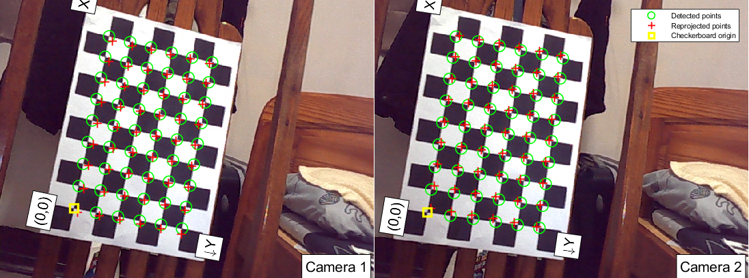

圖24 使用MATLAB對方格紙做雙目標定

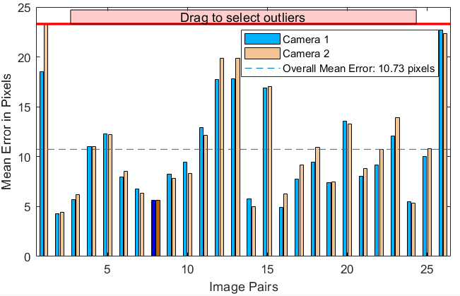

圖25雙目標定配對誤差直方圖

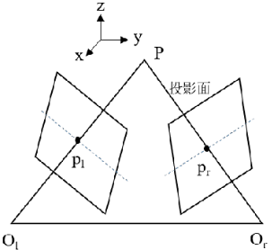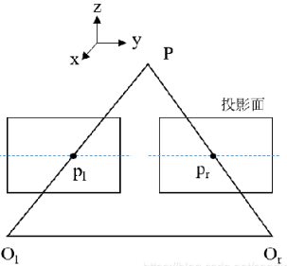**立體校正(Recitification)**的目的是將拍攝於同一場景的左右兩個視圖進行數學上的投影變換，使得兩個圖像平面共面且平行於基線。經過此校正後，兩幅圖中的極線就會完全水平，使空間中的同一個點在左右兩幅圖中的像素位置位於同一行。在達到共面行對準以後就可以應用三角原理計算距離。

圖27校正後示意圖

圖26校正前示意圖

**立體匹配**的目的是為左圖中的每一個像素點在右圖中找到其對應點（世界中相同的物理點），這樣就可以計算出視差：

(3.18)

$$disparity=u_{l}-u_{r}$$

其中，ul和ur分別是兩個對應點在圖像中的列坐標。

立體匹配的計算過程大致可分為：匹配代價計算、代價聚合、視差優化、視差細化。而立體匹配的困難在於：

1.圖像中可能存在重複紋理和弱紋理，這些區域很難匹配正確。

2.由於左右相機的拍攝位置不同，圖像中幾乎必然存在遮擋區域，在遮擋區。

域，左圖中有一些像素點在右圖中並沒有對應的點。

3.左右相機所接收的光照情況不同。

4.過度曝光區域難以匹配。

5.傾斜表面、彎曲表面、非朗伯體表面。

6.較高的圖像噪聲等。

常用的立體匹配方法基本上可分為局部方法和全局方法，局部方法計算量小，但匹配質量相對較低，全局方法省略了代價聚合而採用了優化能量函數的方法，匹配質量較高，但是計算量也比較大。

本論文使用SGBM（semi-global block matching）演算法，屬於全局匹配演算法，立體匹配的效果明顯好於局部匹配演算法，但是同時複雜度上也要遠遠大於局部匹配演算法。其匹配原理為通過選取每個像素點的disparity，組成一個disparity map，設置一個和disparity map相關的全局能量函數，使這個能量函數最小化，以達到求解每個像素最優disparity的目的。

SGBM算法流程如下：

1. 預處理:使用sobel算子對源圖像進行處理，並將經sobel算子處理後的圖像映射為新圖像，並得到圖像的梯度信息用於後續的代價計算。
2. 代價計算:使用採樣方法對經預處理得到的圖像梯度信息計算梯度代價、

使用採樣方法對源圖像計算SAD代價。

1. 動態規劃:默認四條路經，並對路徑規劃的參數P1，P2進行設置

（包括P1、P2、cn（圖像通道數量）以及SADWindowsize（SAD窗口大小）的設置。

4.後處理:包括唯一性檢測、亞像素插值、左右一致性檢測、連通區域的檢測。

**視差**圖是將立體匹配計算得到的視差值映射到相對應的0~255像素的灰度空間，在視差圖中，灰度值越高代表像素點越亮，說明物體與相機的距離越近。相反的，灰度值越低代表像素點越暗，說明物理與攝像機的距離越遠。若視差圖雜訊過多可以對其進行濾波，作用是將稀疏視差轉變為稠密視差，還能降低視差圖噪聲，改善視差圖的視覺效果，但就較依賴初始視差圖的品質。

得到了視差圖之後，就可以計算像素深度了，公式如下:

(3.19)

$$depth=\frac{f×b}{d+\left(C_{xr}-C_{xl}\right)}$$

其中f為焦距長度（像素焦距），b為基線長度，d為視差，cxl與cxr為兩個相機主點的列坐標。

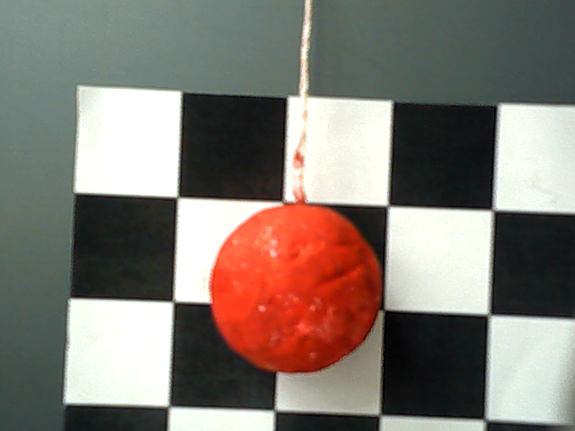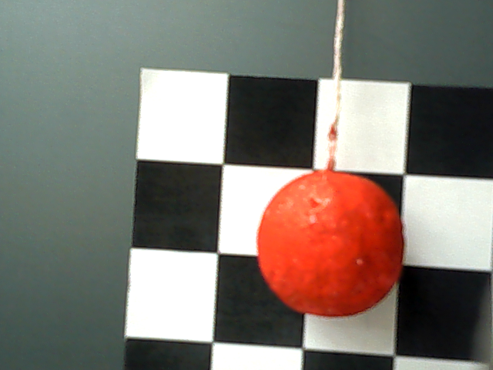

圖28拍攝紅色圓球的左右視圖

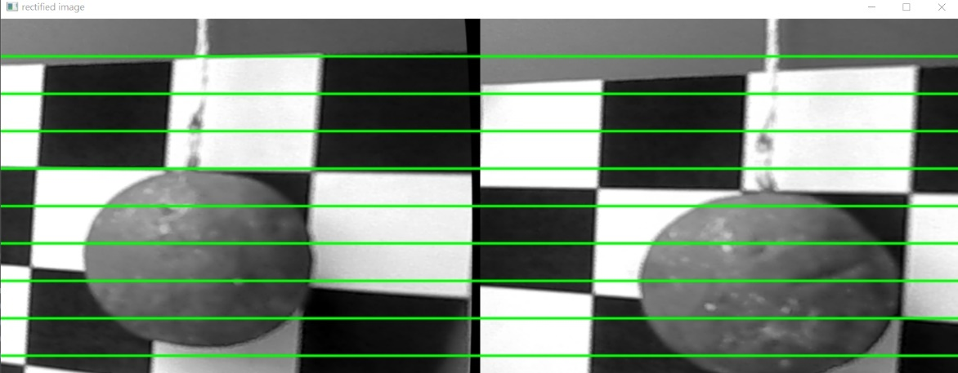

圖29轉為灰度圖後放在同一水平面進行比對

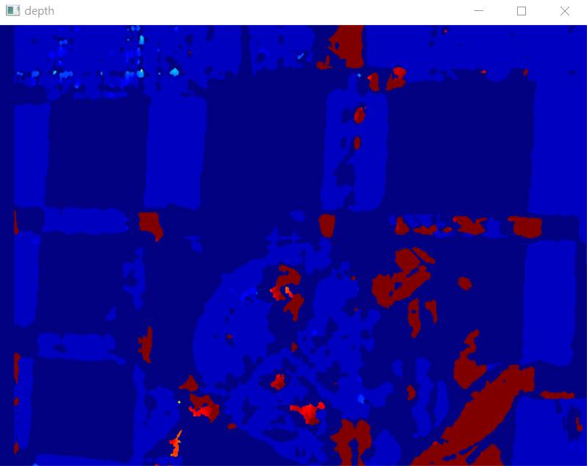

圖30深度圖

雙目測距的精度取決於該點處估計的視差d的精度。假設視差d的誤差恆定，當測量距離越遠，得到的深度精度則越差，因此使用雙目測距不適合測量太遠的目標。若想提高深度的準確度，需要提高相機的基線距離，但是基線距離越大，左右視圖的重疊區域就會變小，就會提高立體匹配的難度。

**3.3.2深度轉換相機座標**

經上述過程得到深度後，要將深度轉為實際物體與相機間距離(Z)，才能將此距離在轉為相機座標。

將深度值轉換為物體到相機的距離(Z)公式如下:

(3.20)

$$Z=\frac{f×b}{d}$$

其中，B 是攝像機的基線長度，表示攝像機兩個鏡頭之間的距離。

由相機與物體間距離(Z)計算物體的相機座標公式如下：

假設物體在相機座標系中的位置為 (Xc, Yc, Zc)，其中(0, 0, 0)表示攝像機的光學中心。根據幾何關係，我們可以將物體的座標表示為：

(3.21)

$$Xc=\frac{(x-Cx)×Z}{f}$$

$$Yc=\frac{(y-Cy)×Z}{f}$$

(3.22)

其中，(x, y) 是物體在畫面上的座標，(Cx, Cy) 是畫面的中心座標。

1. **運動學**

本章將說明機器人的正反運動學，當已知目標物座標，要做的就是將夾頭座標相等於目標物座標，使手臂能成功夾取物體。而此章節將介紹如何利用正反運動學，從手臂末端座標回推每個關節需轉的角度。

**4.1空間中的剛體**

 剛體指的是在物理學上，具有一定大小與形狀的物體，組成此物體的每個質點之間的相對位置是固定的。因此不管在任何一種情況下，只要知道剛體上任意兩點的運動情形，則整個剛體的運動即可完全掌控。本論文中，機器手臂的連桿可以視為剛體，而在連桿兩端的關節旋轉軸上各有一組座標系，透過座標系定義可以描述剛體在空間中的位置。如圖 36 所示，假設座標系O1−X1Y1Z1於空間中存在著一組剛體，且剛體依附在該座標系的原點，沿著P的運動方向平移到的新座標位置，再旋轉成新的參考座標系O2−X2Y2Z2，則此剛體F可表示為：

(4.1)

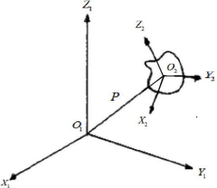其中， 是剛體相對於座標系的O1−X1Y1Z1的方向，P為剛體相對於參考座標系的O1−X1Y1Z1的相對位置。

圖31空間中剛體的運動示意圖

剛體的運動可分為平移與旋轉，彼此具有獨立性。兩座標系間平移的運動只需移動原始座標系O1−X1Y1Z1的原點位置，即可得到新的座標系O2−X2Y2Z2；而兩座標系間旋轉可利用歐拉旋轉定理(Euler’s rotation theorem)來轉換。

**4.2 歐拉旋轉定理(Euler’s rotation theorem)**

歐拉旋轉定理是Leonhard Paul Euler基於三維空間剛體動力學，所提出的重要數學定理。其說明一剛體在三維空間中發生位移，剛體內至少有一點固定不動，由該點延伸出一固定軸，則剛體的運動會等價於繞該固定軸的旋轉運動。

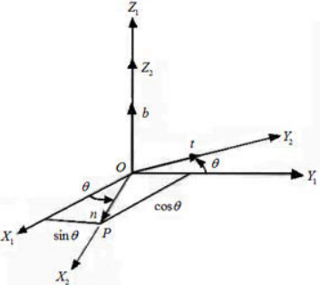簡言之，任何三維剛體的旋轉，都可以分解為X、Y、Z三軸的旋轉。這三個軸所旋轉的角度稱為歐拉角，以(α,β,γ)表示。

圖32 以Z軸為基準遵循右手定則之旋轉示意圖

參考圖26，空間中存在著一參考座標系O1−X1Y1Z1與目標點P，目標點P在O1−X1Y1Z1座標系中的座標為(PX1,PY1,PZ1)，此座標系以Z軸為基準逆時針旋轉θ角，成為新的參考座標系O2−X2Y2Z2，目標點P在O2−X2Y2Z2座標系的座標為(PX2,PY2,PZ2)，兩座標轉換關係如下：

(4.3)

(4.4)

(4.2)

$$PX1 = l1 - l2 = PX2 cosθ - PY2 sinθ$$

$$PY1 = l3 + l4 = PX2 sinθ + PY2 cosθ$$

$$PZ1 = PZ2$$

將上式以矩陣形式來表示如下:

(4.5)

$$\left[\begin{matrix}P_{X1} \\ P_{Y1} \\ P_{Z1}\end{matrix}\right]=\left[\begin{matrix}cosθ & -sinθ & 0 \\ sinθ & cosθ & 0 \\ 0 & 0 & 1\end{matrix}\right]\left[\begin{matrix}P_{X2} \\ P_{Y2} \\ P_{Z2}\end{matrix}\right]$$

令RXθ為參考座標系以X軸為基準逆時針旋轉θ角度的旋轉矩陣；RYθ為參考座標系以Y軸為基準逆時針旋轉θ角度的旋轉矩陣；RZθ為參考座標系以Z軸為基準逆時針旋轉θ角度的旋轉矩陣。則RXθ、RYθ、RZθ可分別表示如下：

(4.8)

(4.7)

(4.6)

$$R_{Xθ}=\left[\begin{matrix}1 & 0 & 0 \\ 0 & cosθ & -sinθ \\ 0 & sinθ & cosθ\end{matrix}\right]$$

$$R_{Yθ}=\left[\begin{matrix}cosθ & 0 & sinθ \\ 0 & 1 & 0 \\ -sinθ & 0 & cosθ\end{matrix}\right]$$

$$R_{Zθ}=\left[\begin{matrix}cosθ & -sinθ & 0 \\ sinθ & cosθ & 0 \\ 0 & 0 & 1\end{matrix}\right]$$

**4.3反向運動學(Inverse kinematics)**

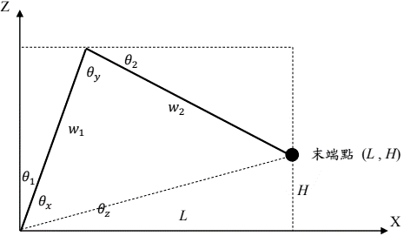 反向運動學利用機械手臂末端的世界座標與每軸的長度，回推每個關節需轉的角度。圖28虛線為與座標軸垂直之輔助線，實線為機械手臂軸，𝜃1與𝜃2 為角度。𝑤1與𝑤2代表手臂長度，H 為末端點高度，L為末端點距原點距離，以上皆為已知的值。𝜃𝑥 、𝜃𝑦 、𝜃𝑧 為計算過程中的輔助角度。

圖 33 H >=0之二維空間逆向運動學模型

圖28為假設末端點之高度大於等於零(𝐻 ≥ 0)之示意圖。可看出

(4.9)

$$θ_{z}=\operatorname{atan}\left(\frac{H}{L}\right)$$

$$θ_{x}=acos⁡\left(\frac{w_{1}^{2}-w_{2}^{2}+(L^{2}+H^{2})}{2*w_{1}*\sqrt{L^{2}+H^{2}}}\right)$$

(4.10)

(4.11)

求得𝜃𝑥、𝜃𝑧後，可得 $θ1 = 90 - θx – θy$

(4.12)

$θ2 = 180 – θy - (90 - θ1)$

(4.13)

$$\begin{aligned}& \\ &θ_{y}=acos⁡\left(\frac{w_{1}^{2}+w_{2}^{2}-(L^{2}+H^{2})}{2*w_{1}*w_{2}}\right)\end{aligned}$$

若𝐻=0則

(4.14)

$$\begin{aligned}&θ_{x}=acos⁡\left(\frac{w_{1}^{2}+L^{2}-w_{2}^{2}}{2*w_{1}*L}\right)\end{aligned}$$

(4.15)

$$θ_{y}=acos⁡\left(\frac{w_{1}^{2}+w_{2}^{2}-L^{2}}{2*w_{1}*w_{2}}\right)$$

**4.4正向運動學（Forward kinematics）**

逆向運動學為正向運動學的反推式，可以藉由逆向運動學求得欲求關節角度後代入正向運動學驗證末端點的座標(L,H)。

參考圖2-1、圖 2-2，將參數H與L視為欲求目標，𝜃1與𝜃2為已知參數。圖2-1 為假設末端點之高度大於等於零(𝐻 ≥ 0)，可得

(4.16)

$$L = w_{1} * sin(θ_{1}) + w_{2} * cos(θ_{2})$$

(4.17)

$$Z = w_{1} * cos\left(θ_{1}\right)- w_{2} * sin(θ_{2})$$

若𝐻=0則

(4.18)

$$w_{1} * cos\left(θ_{1}\right)= w_{2} * sin(θ_{2})$$

**4.5 座標系轉換**

**4.5.1相機座標轉圖像座標**

參考圖34，相機內參作用是將相機座標轉為圖像座標， $P_{c}=(x_{c},y_{c},z_{c})'$ 在圖像座標中的像素點m用齊次座標表示為 $m={\left(x_{p},y_{p},1\right)}^{'}。$ 從圖中三角關係可得:

(4.19)

$$\left\{\begin{aligned}x_{p}=\frac{fx_{c}}{z_{c}} \\ y_{p}=\frac{fy_{c}}{z_{c}}\end{aligned}\right.$$

若主點在圖像座標中的座標為 $p={\left(x_{0},y_{0},1\right)}^{'}$ 寫成矩陣形式為:

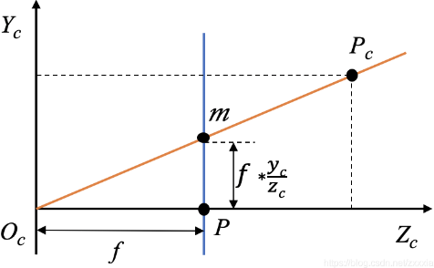

(4.20)

$$z_{c}m=\left[\begin{matrix}f & 0 & 0 \\ 0 & f & 0 \\ 0 & 0 & 1\end{matrix}\right]P_{c}$$

圖34相機座標轉換圖像座標

若想將圖像座標用pixel表示，首先假設一個像素的長寬為dx,dy，設像素座標 $P_{pix}=(u,v,l)'$，則用矩陣可表示為:

(4.21)

$$\left[\begin{matrix}u \\ v \\ 1\end{matrix}\right]=\left[\begin{matrix}\frac{1}{dx} & 0 & 0 \\ 0 & \frac{1}{dy} & 0 \\ 0 & 0 & 1\end{matrix}\right]\left[\begin{matrix}x_{p} \\ y_{p} \\ 1\end{matrix}\right]$$

結合上述兩種座標系變換，可得出相機座標到圖像pixel座標的變換矩陣K為:

(4.22)

$$K=\left[\begin{matrix}\frac{1}{dx} & 0 & 0 \\ 0 & \frac{1}{dy} & 0 \\ 0 & 0 & 1\end{matrix}\right]\left[\begin{matrix}f & 0 & x_{0} \\ 0 & f & y_{0} \\ 0 & 0 & 1\end{matrix}\right]=\left[\begin{matrix}f_{x} & 0 & u_{0} \\ 0 & f_{y} & v_{0} \\ 0 & 0 & 1\end{matrix}\right]$$

其中， $K$ 為內參矩陣。

**4.5.2相機座標轉世界座標**

接著找出相機座標系與世界座標系的轉換，就能使世界座標與圖像pixel座標直接溝通。若相機座標系中一點 $P_{c}=(x_{c},y_{c},z_{c})$，我們可以藉由旋轉矩陣 $R$ 和平移矩陣 $T$ 來得到該點的世界座標 $P_{w}=(x_{w},y_{w},z_{w})$:

(4.23)

$\left[\begin{matrix}x_{c} \\ y_{c} \\ z_{c} \\ 1\end{matrix}\right]=\left[\begin{matrix}R & T \\ 0^{T} & 1\end{matrix}\right]\left[\begin{matrix}x_{w} \\ y_{w} \\ z_{w} \\ 1\end{matrix}\right]$ = $L_{w}\left[\begin{matrix}x_{w} \\ y_{w} \\ z_{w} \\ 1\end{matrix}\right]$

其中， $R$ 為3*3旋轉矩陣、 $T$ 為3*1平移矩陣、 $0^{T}為(0,0,0)$，簡化後以 $L_{w}$ 表示4*4矩陣。

綜上所述，可以得到世界座標轉換到圖像pixel座標的過程為:

(4.24)

$$z_{c}\left[\begin{matrix}\frac{1}{dx} & 0 & u_{0} \\ 0 & \frac{1}{dy} & v_{0} \\ 0 & 0 & 1\end{matrix}\right]\left[\begin{matrix}x_{p} \\ y_{p} \\ 1\end{matrix}\right]=z_{c}\left[\begin{matrix}\frac{1}{dx} & 0 & u_{0} \\ 0 & \frac{1}{dy} & v_{0} \\ 0 & 0 & 1\end{matrix}\right]\left[\begin{matrix}f & 0 & 0 & 0 \\ 0 & f & 0 & 0 \\ 0 & 0 & 1 & 0\end{matrix}\right]\left[\begin{matrix}R & T \\ 0^{T} & 1\end{matrix}\right]\left[\begin{matrix}x_{w} \\ y_{w} \\ z_{w} \\ 1\end{matrix}\right]$$

故可得:

(4.25)

$$z_{c}\left[\begin{matrix}u \\ v \\ 1\end{matrix}\right]=z_{c}\left[\begin{matrix}\frac{1}{dx} & 0 & u_{0} \\ 0 & \frac{1}{dy} & v_{0} \\ 0 & 0 & 1\end{matrix}\right]\left[\begin{matrix}f & 0 & 0 & 0 \\ 0 & f & 0 & 0 \\ 0 & 0 & 1 & 0\end{matrix}\right]\left[\begin{matrix}R & T \\ 0^{T} & 1\end{matrix}\right]\left[\begin{matrix}x_{w} \\ y_{w} \\ z_{w} \\ 1\end{matrix}\right]$$

1. **實驗結果**

**5.1實驗一:立體校正輸出深度圖**

**5.1.1 實驗目的**

此實驗目的是利用雙目標定後的鏡頭，拍下的兩張距離基線長的並包含紅球在內的圖片，將兩張照片進行去校正後，進行立體匹配，進而獲得影像深度。在實驗一中，我們除了使用MATLAB來標定相機外，也會將得到的參數及轉換矩陣輸入pycharm計算，進而匹配出紅球所在位置之深度，我們將會以標出紅色圓球的質心作為此次實驗的目標。

**5.1.2 實驗成果分析**

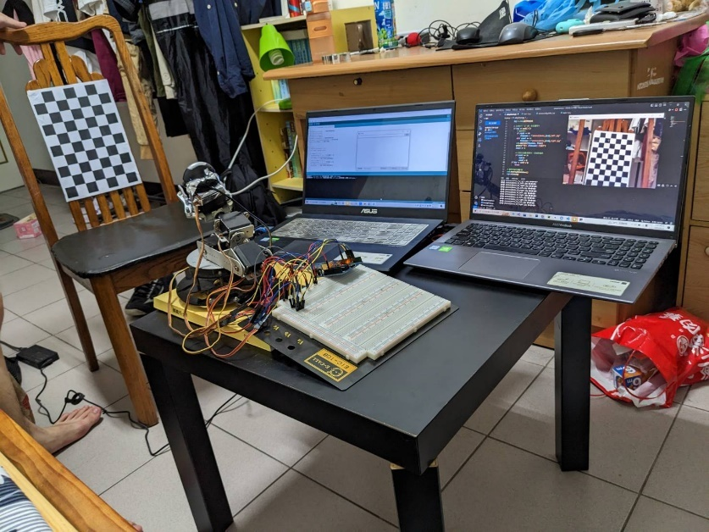此次實驗中，我們令相機分別向右及向左轉5度，不會在移動基線長度時使紅色圓球超出鏡頭範圍。標定場景如下所示:

圖35相機標定場景

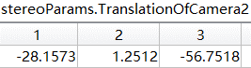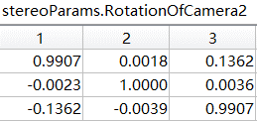

圖37 兩相機座標平移矩陣T

圖36兩相機座標旋轉矩陣R

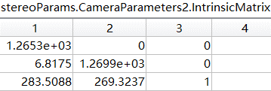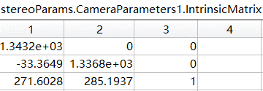

圖39右相機內參矩陣

圖38 左相機內參矩陣

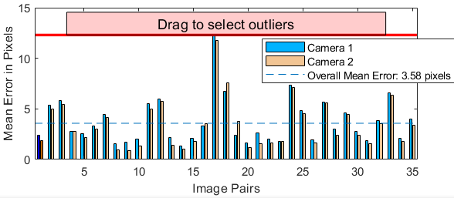

圖40原始35組相片配對誤差直方圖

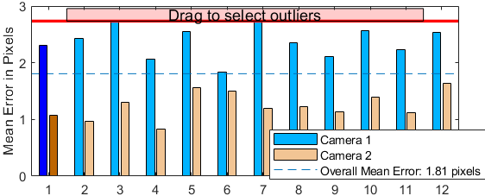上述結果我們會將配對結果較差的相片組刪除，留下Mean Error Pixels小於3的相片組，以增加相機參數的準確性。刪除後結果如下。

圖41 刪除誤差大相片組後留下12組較精準配對直方圖

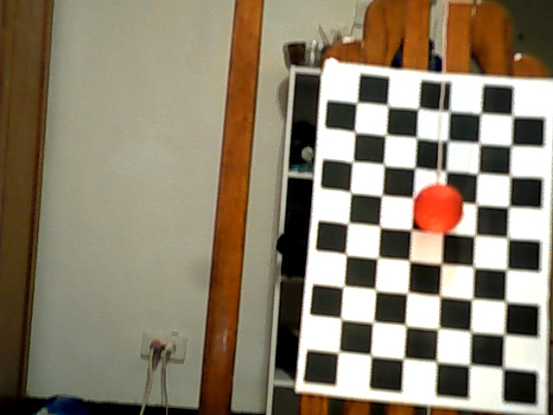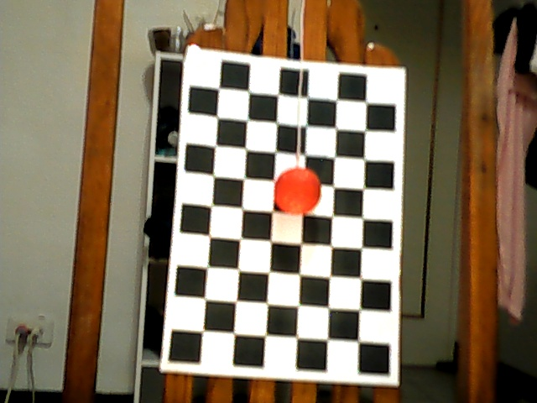

圖42 左右相機拍攝原始相片組

將原始相片輸入後，我們會將對相片做去畸變等校正，並繪製水平線將兩張相片放置於同一水平方便比對，最後輸出圖片的灰度。輸出結果如下:

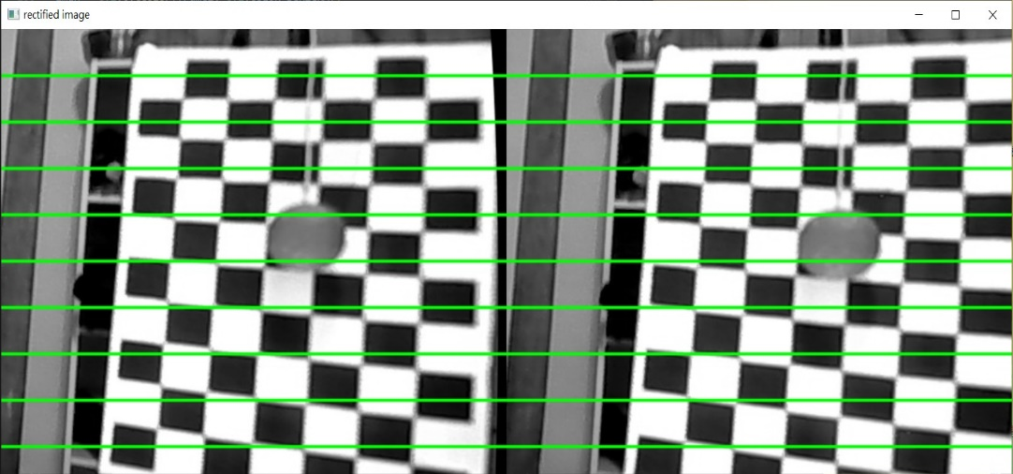

圖43 立體校正相片組同水平面灰度圖

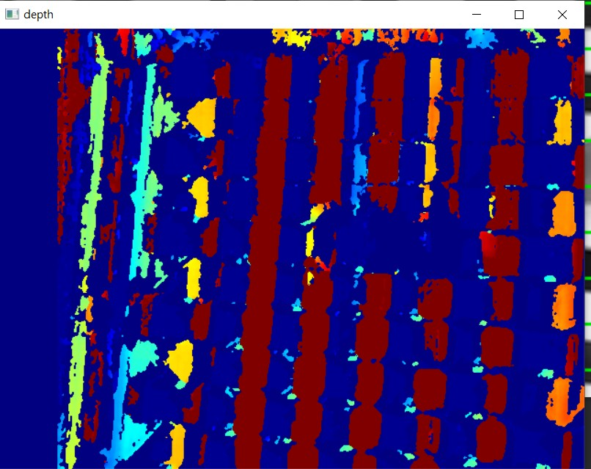將兩圖相同像素處重疊配對，在將原灰度圖轉為RGB形式，形成深度圖，並計算視差，結果如下:

圖44影像深度圖

可以看出黑白方格部分有印出(圖中紅色部分)，中間空缺藍色則為紅色圓球位置。

最後輸出紅色圓球的相機座標:

圖45 紅色圓球的相機座標

**5.2實驗二:視覺回授隻機械手臂夾取紅色圓球**

**5.2.1 實驗目的**

實驗一最終獲得了紅色圓球的深度及相機座標，接著就可以利用4.5節，相機座標與世界座標的座標系轉換，得出紅色圓球質心的世界座標。此次實驗目的為實現及時性的視覺回授，並控制機械手臂去完成任務。此次實驗設計自主便是紅色圓球座標並夾取，過程利用正反運動學去推導機械手臂各軸轉動角度及世界座標。

**5.2.2 實驗成果分析**

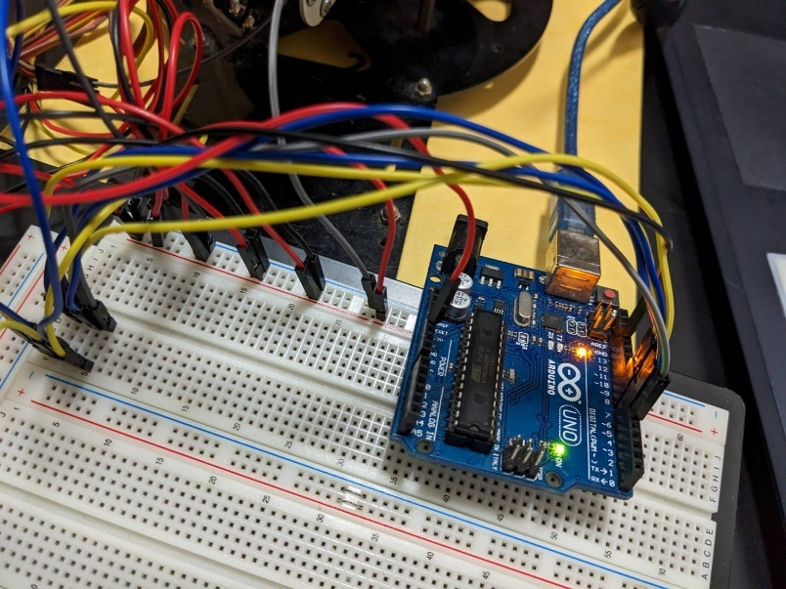電路連接如下，再依序將各pin腳接上伺服馬達。

圖46 伺服馬達連接電路板之電路

若想提高此次實驗成功率，則需要提高實驗一立體匹配的精準度。夾取實驗紀錄如下:

表6 夾取實驗結果分析

|  |  |  |  |  |  |  |  |  |
| --- | --- | --- | --- | --- | --- | --- | --- | --- |
| 夾取實驗分析 | 第一次 | 第二次 | 第三次 | 第四次 | 第五次 | 第六次 | 第七次 | 第八次 |
| 深度誤差是否<=10% | 否 | 是 | 是 | 是 | 否 | 是 | 否 | 是 |
| 是否碰到紅球 | 否 | 是 | 是 | 是 | 是 | 是 | 否 | 是 |
| 是否成功夾取 | 否 | 否 | 是 | 是 | 否 | 是 | 否 | 否 |

實驗共進行八次，深度誤差<=10%的機率為62.5%，而在此條件下，夾頭可以碰到紅球的機率為100%，而成功夾取率為40%。此次實驗的結果成功率不盡理想，其誤差產生主要原因為:

1. 使用機械手臂拍照時的轉動角度過小，由於距離較短，所以僅是轉10度就會讓紅色圓球跑出鏡頭外。但若旋轉角度過小會導致空間中三角形的角度太小，使得計算出的cos值誤差被放大，進而使造成深度不夠準確。
2. 實驗用的機械手臂因尺寸緣故，只能伸展20cm，但鏡頭在20cm下只能拍攝到5*4的黑白方格紙，導致沒有足夠的點可以匹配，進而造成深度不準確，但若將距離拉遠則可改善深度的精確度，卻會導致機械手臂到目標物的距離過遠無法正常夾取。
3. 因此次實驗同時控制5顆伺服馬達，所以只用電腦USB輸出的電流過低，使得馬達有時無力，有時會不正常抖動，進而影響實驗的準確性。

改善方法如下:

1. 使用更大尺寸的機械手臂，使距離能拉得更遠，兩相機的角度也能增大。
2. 將配對用的黑白方格紙邊長縮小，以增加同面積可配對的角點。
3. 額外供給電流使馬達運作更為穩定且有力。
4. 增加夾頭與球體接觸面積、更換相對摩擦力大的接觸面材質。

**第六章、結論與未來展望**

**6.1結論**

本論文主要做影像辨識，立體匹配，及機械手臂的關節運動等，完成一個能基於視覺回授作自主辨識及夾取的機械手臂系統。在此次實驗中結合了許多不同領域的專業，在設計實驗的過程常會遇到互相矛盾的情況，如:在計算雙目測距的三角形時，我們希望雙目的距離大一些，可以避免小角度史cos值發生誤差，但若分得太開卻會導致兩相機沒有可以立體匹配的重複點，使匹配的準確度下降；抑或者是使用特徵點匹配時若背景過於雜亂，會影響匹配準確度，但若背景太過單一或具有重複紋路，也會導致配對錯誤進而使準確度下降，所以每種方法都有其優缺點要去取捨。

若未來若研習相關知識我會繼續深入此次沒用到的包括D-H轉換矩陣，可以同時分析兩軸，雖原因較艱澀，寫出矩陣卻大大減少了推正反運動學的時間，非常方便。再者我想將Arduino與Pycharm平台用通訊協定做對接，讓我實驗時不會因要在多平台跳轉而手忙腳亂。

**6.2未來展望**

這兩年迎來隨著AI的大躍進，ChatGPT的出現勢必是對現今世界發展的奇異點，未來AI侵入我們生活的腳步只會越來越快。目前業界已有許多先進機械手臂具有視覺回授的功能，目的就是能更及時的處理非預期狀況。未來若加入AI的學習技能，機械手臂將不在只是能處理重複性高的任務，而是任何危險性高、高精密度、抑或者是需要設計的產業，都能交由AI的機械手臂完成。

我認為此次實驗最可貴的並非結果的數據，而是在實驗過程中不斷去探索、嘗試每個不同方法的原理與結果，有時會迷茫的研究許久才發現不適用此次實驗，但這並不代表這些時間是毫無價值的，或許未來到研究所甚至是職場都會在重新接觸到這些演算法與控制方法。雖最終兩個實驗僅有實驗一的結果較令人滿意，但也使我反省了實驗設計的流程，教授更是在驗收結果時提點了我許多改進部分，使我在此次專題實驗受益良多。未來研究所我將會持續關注與研究相關議題，希望能比這次更進步，實驗結果更精確。

**參考文獻**

[1] J. J. Craig, “Introduction to Robotics: Mechanics & Control,” Addison-Wesley,

1989.

[2] L. W. Tsai, “Robot Analysis - The Mechanics of Serial and Parallel   
 Manipulator,” Wiley Interscience, 2005.

[3] 陳偉海、陳泉柱、張建斌、張穎，“線驅動擬人臂機器人逆向運動學分析,”   
 Chinese Journal of Mechanical Engineering, vol.4, pp. 14-21, 2007

[4] J. Denavit and R. S. Hartengbart, “A Kinematic Notation for Lower Pair   
 Mechanisms Based on Matrices,” Transactions of American Society Mechanical   
 Eengineers, pp. 215-221, 1955.

[5] S. B. Niku, “Introduction to Robot-Analysis, Systems, Application,” Prentice   
 Hall, 2004.

[6] 葉忠憲，“移動式機械臂之抓物控制設計,” 國立交通大學電機工程學系碩  
 士論文，2006。

[7] 程海強， “基於視覺回授並搭載機械手臂之四足移動機器人” 國立臺灣  
 海洋大學電機工程學系碩士論文，2018。

[8] 徐柏剛， “六足機器人之步態分析與控制,”國立台灣海洋大學電機工程  
 系 碩士論文，2013。

[9] Download:   
 <http://cc.ee.ntu.edu.tw/~rbwu/rapid_content/course/IoT_Intro/Ch1_Arduino.pdf>

[10] Download:   
 <http://rportal.lib.ntnu.edu.tw:8080/server/api/core/bitstreams/10755ea9-0834-4816-90c7-9195d924e175/content>

[11] Download: <https://www.epcio.com.tw/paper/六軸機械臂之控制理論分析與應用.pdf>

[12] Download: <https://www.epcio.com.tw/paper/運動學反運動學控制硬體IP設計開發.pdf>

[13] 鍾哲瑋，“多軸機器手臂平台之機構設計與電腦視覺回授控制,”國立台灣  
 海洋大學電機工程系 碩士論文，2013。

[14] 張國卿，“光流演算法於影像伺服機械臂應用,” 國立台灣海洋大學電機  
 工程系 碩士論文，2012。

[15] 葉忠憲， “移動式機械臂之抓物控制設計,” 國立交通大學電機工程學系

碩士論文， 2006。

[16] 洪卉萱， “多軸機器手臂之視覺回授控制” 國立臺灣海洋大學電機工程學  
 系 碩士論文， 2016。

[17] 劉一忠， “整合雙目視覺及適應性夾爪之六自由度自動分揀機械手臂設計  
 與控制” 龍華科技大學電機工程學系 碩士論文， 2019。

[19] 蔡碩倫， “應用深度學習及雙目立體視覺於機械手臂夾取物體作業” 國立  
 臺北科技大學工業工程與管理系 碩士論文， 2019。

[19] 蕭志宏， “機械手臂與視覺辨識之研究” 國立雲林科技大學電子工程系 晶  
 片與系統組 碩士論文， 2019。

[20] 徐逢廷， “視覺回授機械手臂繪圖系統之實現” 國立臺灣海洋大學電機工  
 程學系碩士論文， 2017。

[21] 黃脩瑞， “立體視覺於六軸機械手臂之應用” 龍華科技大學機械工程學系[22] <https://shop.mirotek.com.tw/arduino/arduino-start-1/> Arduino

[23]

<https://zhuanlan.zhihu.com/p/149795622?fbclid=IwAR3KDHxWVd9_EnSImy6zONkSX7jH7LZfg2UmfrCs5-FXE5cKgSKlxV9r1zM> D-H轉換矩陣。

[24] <https://en.wikipedia.org/wiki/Denavit-Hartenberg_parameters?fbclid=IwAR3MfDeTBqaOFMWE46HWrw7L1QflXIA2wnqcIsw6wuv_zHVb-9NA5UREaC4> D-H轉換矩陣。

[25] <https://zhuanlan.zhihu.com/p/149795622?fbclid=IwAR3mF5CVqluY_cmgO_0-AZuHp7apHeKqvPde19RpvJjtRuxbTAwf6PB_8HQ> D-H轉換矩陣。  
[26] <https://blog.csdn.net/maple_2014/article/details/105612912?utm_medium=distribute.pc_relevant.none-task-blog-baidujs_title-2&spm=1001.2101.3001.4242&fbclid=IwAR31Me6XLBf7e_oFY8kR6w9SvFbZiKOjMBDzcxpLripaPRqY-ELAhosVBJs> D-H參數。

[27] <https://blog.csdn.net/gwplovekimi/article/details/90172544> camera matrix。

[28] <https://www.bilibili.com/video/BV1Q34y1n7ot/?p=5&vd_source=c5175e354f9afc5b1b225fbaf7bec795> camera calibration

[29] <https://zhuanlan.zhihu.com/p/379269769> 座標系轉換。

[30] <https://blog.csdn.net/dulingwen/article/details/98071584> 雙目測距。

[31] <https://www.cnblogs.com/lijin-note/p/16801644.html> 相機內參。

[32] <https://micro.rohm.com/tw/deviceplus/how-tos/arduino-guide/smart-robotic-arm-part-1-mechanics-and-wiring/> 機械手臂接線。

[33] [https://medium.com/@ckwang19/slam學習之路-4-三維空間剛體運動-8a71 dcaa9f16 n0](https://medium.com/@ckwang19/slam學習之路-4-三維空間剛體運動-8a71%20dcaa9f16%20n0) 三維空間剛體運動。

[34] <https://blog.csdn.net/wanggsx918/article/details/23272669> HSV色彩空間。

[35] [https://blog.csdn.net/hjxu2016/article/details/77834599](https://blog.csdn.net/hjxu2016/article/details/77834599%20) cv2.inRange函數。

[36] <https://hackmd.io/@cws0701/B1AxRjijq> 形態學-輪廓處理。

[37] <https://blog.csdn.net/weixin_42216109/article/details/89840323> 輪廓處理與繪製。

[38] <https://chtseng.wordpress.com/2016/12/05/opencv-contour輪廓/>

[39] <https://sites.google.com/a/ms.ttu.edu.tw/cse2012dance-robot/yan-jiu-cheng-guo/opencv-ruan-ti-she-ji/qin-shi-yu-peng-zhang> 侵蝕與膨脹。

[40] <https://zhuanlan.zhihu.com/p/532797417> 相機標定。

[41] <https://www.guyuehome.com/36265> 相機標定。

[42] <https://developer.aliyun.com/article/666716> 立體匹配。

[43] <https://kknews.cc/zh-hk/tech/e5m9qyq.html> SGBM立體匹配演算法。

[44] <https://blog.csdn.net/zhubaohua_bupt/article/details/51866567> SGBM立體匹配演算法。

[45] <https://blog.csdn.net/candice5566/article/details/115639723> 視差圖深度轉換。  
[46]

<https://www.youtube.com/watch?v=h4oVoMvn3EI&list=PLI6pJZaOCtF1YE9wnxSOxFJzoBqub6M-K&index=4&ab_channel=.DeltaMOOCx> 機器人學。

[47] <https://zhuanlan.zhihu.com/p/32199990> 雙目立體視覺。

[48] <https://blog.csdn.net/dulingwen/article/details/100115157> MATLAB雙目標定。

[49] <https://blog.csdn.net/LuohenYJ/article/details/104697062> OpenCV相機標定。

[50] <https://xiaobaidiy.github.io/2020/05/11/robot-arm-4/> 正反運動學。

[51]<https://www.youtube.com/watch?v=ODpMM1pn_sc&list=PLI6pJZaOCtF1YE9wnxSOxFJzoBqub6M-K&index=1&ab_channel=.DeltaMOOCx> D-H轉換矩陣。

[52] <https://openhome.cc/Gossip/ComputerGraphics/HomogeneousCoordinate.htm> 齊次座標。